Indagación Autorretratos

Un autorretrato es una representación artística que consiste en la descripción que hace una persona sobre sí misma a partir de la apreciación propia. Existen varios tipos de autorretratos:

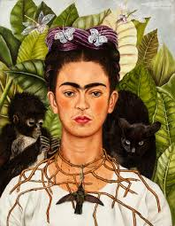
Autorretrato Pictórico:
Es una representación visual de uno mismo hecha mediante la pintura, dibujo, etc.
En este tipo de autorretratos se utiliza una técnica realista con pinceladas sueves que resaltan los rasgos físicos. En ocasiones se usan tonos cálidos, y en otros fríos. Es una técnica de mucho detalle que invita al espectador a contemplar la identidad del autor.
Autorretrato escrito:
Un texto en el que el autor se describe a sí mismo, sus pensamientos, emociones o su historia personal.
La estructura y la forma en la que el texto se escribe depende del autor.
El texto se puede construir con un tono intimo y reflexivo, utilizando metáforas y recursos poéticos para hablar de sí mismo. Aquí el autor se revela, no solo con hechos sino desde el lenguaje.
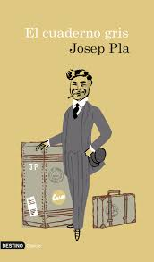

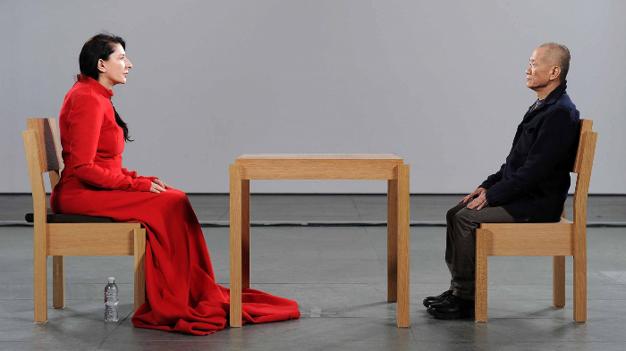
Autorretrato en video:
Recurso audiovisual donde la persona se muestra o habla de si misma. Se mezcla imagen movimiento, sonido, y en ocasiones texto o música.
Con este tipo se mezclan cosas como la música, la edición, la narración para construir una imagen compleja del autor.
Video: https://youtu.be/v2N- _Hcp78o?si=bSKDmnL75h1SZ6oN

Nombre: Nayath Valeria Mateus Morales
Código: 20251287017

